**一、實驗目的:**

(一)、分析滑車外力作用下的一維運動情形，以驗證牛頓第二運動定律。

(二)、學習用數位軌跡擷取與數據分析軟體Tracker，以分析滑車於平面的

加速度。

(三)、學習使用光電計時器與光電閘，精準測出滑車之平均加速度。

(四)、習得運用斜坡坡度和外力去計算滑車質量。

**二、實驗原理:**

(一)、牛頓第二定律

$\sum{}F=ma⃑$

其中 $\sum{}F為$ 施予物體之總淨力(net force,多力之向量和)，m為被施力物體之質量， $a⃑$ 為被施力的物體產生的加速度與方向。

(二)、滑車實驗

在這一次的物理實驗中，我們要利用滑車組來驗證牛頓第二定理。

我們可藉由以下兩個論點來討論牛頓第二定律是否成立。

1.改變系統M+m(此實驗為滑車加砝碼)的質量，而外力mg不改變，藉此分析系統質量與加速度是否成反比。

2.改變施予系統之外力mg，而不變更系統的總質量M+m，藉此驗證施予物體的外力是否和加速度呈正比。

在此實驗中，我們只做討論第二個論點的實驗。

上圖為這次實驗構造簡圖，其中M代表滑車與其上的砝碼質量和，m 代表懸掛於桌面外的砝碼質量。當m砝碼被地心引力牽引而墜落時，細繩會產生反方向的作用力使得砝碼墬落速度減慢，產生a的加速度。而相對的細繩會產生向下的繩張力[1](牛頓第三定律)。而此力隨著滑輪而改變施力方向，最後拉動繫在其上的的滑車一起產生a的加速度[2]，使系統內能維持平衡狀態。

$\sum{}T_{0}$ =mg-ma [1]

$\sum{}T_{0}$ =Ma [2]

$mg=\left(M+m\right)*a⃑$ [3]

*[1]式帶入[2]後可得[3]式，[3]式中我們就是要觀察mg是否和a呈正比。

在滑車實驗中，我們車的起始點為車頭前離緩衝器90cm處實驗，使砝碼不會因為桌面高度不夠而在滑車到底前先墜地，使加速度a消失而影響量測數據。此外，在滑軌尾端設有緩衝器，砝碼底下有鋪墊子的水桶，減少滑輪組器具使用上的耗損。

這一次的實驗，我們會各使用光電計時器、超音波感測器及Tracker物理影片數據分析軟體來分析實驗，原理以下會一一說明。

(三)、光電計時器:

1.原理:光電計數計時器，是利用光電元件與數位控制電路所製成。 在ㄇ形光電閘上有一發射端及感應端，發射端可發射出光束極微小的紅外線，而感應端為一可接受紅外線的光電二極體，當物體通過光電閘擋住紅外線時，啟動計數或計時功能，再藉由兩次紅外線通過擋光板的時間來得出速度。此外，光電計時器通常都有兩個光電閘，可量出兩個速度，並計算轉換成加速度。

2.有效位數:精確度:0.01ms，有效位數:五位輸出顯示。

(四)、超音波感測器:

1.原理:超音波感測器是由超音波發射器、接收器和控制電路所組成。當它被觸發的時候，會發射一連串超音波(Ultrasound)並且從離它最近的物體接收回音，並轉換成距離(距離=波速*時間/2)。

2.有效位數:精確度:0.01m，有效位數:四位輸出顯示

(五)、Tracker物理影片分析軟體:

1.原理:分析影像時，就如同物理學分析運動體系的方法，有了時間和物體運動的座標，便可以分析物體的運動。在分析前，首先必須先建立一個可供量度的時空座標和尺規。

在時間的尺規上，由於影片拍攝時已經利用了畫格或是秒為單位。因此不需再設定時間的尺規。

在空間的尺規上，由於會受到拍攝場景的距離與角度影響，而產生改變。因此需要在靠近被測物的地方，放上一個標準的長度單位。這樣，便可以校正物體運動的實際距離。在設立座標軸時，建議把原點設立於物體起始的點，以利之後分析。

**三、實驗器材:**

滑車組*1(滑車*1、滑軌*1、緩衝器*1、細線*1、滾輪*1、砝碼數個、內鋪

軟墊的水桶* 1)、水平儀*1、光電計時器*1(主機*1、光電閘*2)、超音波感測器*1、內有Tracker軟體的筆電*1

**四、實驗步驟:**

(一)、架設滑車組:

1.在滑軌的一端放置緩衝器和滑輪。

2.將砝碼繫在細繩(細繩長度因短於滑輪離地高度)上，另一端則繫在滑車上。

3.將滑車放在軌道上，並拿水平儀量測滑軌是否水平。如否，旋轉滑軌底下支腳使其平衡。

4.把細繩放在滑輪上，並使砝碼離地，檢查細繩是否和滑軌中線平

行。

5.在砝碼底下放置緩衝水桶，以免砝碼撞到地板而受損。

(二)、使用光電計時器

1.在滑車放上去前，先將兩根光電閘接到滑軌上。

2.設定擋光片長度，長按轉換鍵(Changeover)1秒以上，將擋光片設置為3公分。

3.按功能鍵(Function)直到把模式調到Accleration(量測加速度)。

4.將滑車配置好後放手，儀器會量測到3個數據，分別為滑車經過兩個光電閘時個別的速度，及滑車的加速度。

5.將數據紀載下來後，按一次功能鍵使其歸零。

6.將下次要測量的砝碼調整，並把多的或少的砝碼在車上放置或取下，以保持總重量平恆。

(三)、使用超音波感測器

1.先在筆記型電腦上裝置CoolTerm這個軟體。

2.將超音波感測器接上電腦後設定，使超音波感測器量到的數據顯示在程式上。

3.將數據設定匯出於筆記本上，並開始量測。

(註:由於超音波會向前發散，所以滑車的移動距離不宜太長，且滑軌周圍應盡量清空，以免造成誤差。)

(四)、斜面實驗

1.在滑軌的支柱上放置物體，使滑軌傾斜(約1~3度)。

2.此時砝碼應換比較小顆，以測量的比較精準。

**五、數據分析**

(一)、光電實驗閘

| 光電閘物體測量數據 | | | |
| --- | --- | --- | --- |
| 滑車總重:502.06g | | 有效位數:五位輸出顯示 | |
| 砝碼40g重(F=0.392N) | | | |
| 測量次數編號 | 速度一 $v_{1}$ (m/s) | 速度二 $v_{2}$ (m/s) | 加速度 a(m/ $s^{2}$) |
| #1 | 0.7217 | 1.0187 | 0.6243 |
| #2 | 0.7163 | 1.0064 | 0.6103 |
| #3 | 0.7143 | 1.0067 | 0.6150 |
| 平均值 |  |  | 0.6165 |
| 砝碼60g重(F=0.588N) | | | |
|  | 速度一 $v_{1}$ (m/s) | 速度二 $v_{2}$ (m/s) | 加速度 a(m/ $s^{2}$) |
| #1 | 0.8923 | 1.2744 | 0.9940 |
| #2 | 0.8886 | 1.2680 | 0.9859 |
| #3 | 0.8907 | 1.2558 | 0.9734 |
| 平均值 |  |  | 0.9844 |
| 砝碼80g重(F=0.784N) | | | |
|  | 速度一 $v_{1}$ (m/s) | 速度二 $v_{2}$ (m/s) | 加速度 a(m/ $s^{2}$) |
| #1 | 1.0345 | 1.4613 | 1.1863 |
| #2 | 1.0187 | 1.432 | 1.2324 |
| #3 | 1.0256 | 1.4528 | 1.2783 |
| 平均 |  |  | 1.2323 |

| **(二)超音波感測器測量數據** | | | | | |
| --- | --- | --- | --- | --- | --- |
| 砝碼40g重 | | 砝碼60g重 | | 砝碼80g重 | |
| 時間 | 位置 | 時間 | 位置 | 時間 | 位置 |
| 0 | 0 | 0 | 0 | 0 | 0 |
| 0.036 | 0.003 | 0.035 | 0.005 | 0.036 | 0.0003 |
| 0.071 | 0.006 | 0.071 | 0.007 | 0.072 | 0.0071 |
| 0.107 | 0.005 | 0.107 | 0.009 | 0.108 | 0.0115 |
| 0.143 | 0.009 | 0.143 | 0.01 | 0.144 | 0.0125 |
| 0.179 | 0.014 | 0.179 | 0.015 | 0.18 | 0.0194 |
| 0.216 | 0.016 | 0.215 | 0.017 | 0.217 | 0.029 |
| 0.253 | 0.025 | 0.252 | 0.025 | 0.254 | 0.0386 |
| 0.29 | 0.033 | 0.289 | 0.033 | 0.291 | 0.0513 |
| 0.326 | 0.042 | 0.326 | 0.048 | 0.328 | 0.0702 |
| 0.363 | 0.052 | 0.363 | 0.064 | 0.366 | 0.087 |
| 0.401 | 0.066 | 0.401 | 0.077 | 0.404 | 0.1059 |
| 0.438 | 0.077 | 0.438 | 0.092 | 0.441 | 0.1309 |
| 0.476 | 0.09 | 0.476 | 0.109 | 0.479 | 0.1529 |
| 0.513 | 0.108 | 0.514 | 0.125 | 0.516 | 0.1813 |
| 0.551 | 0.118 | 0.552 | 0.149 | 0.554 | 0.2119 |
| 0.589 | 0.137 | 0.589 | 0.173 | 0.593 | 0.2353 |
| 0.626 | 0.153 | 0.627 | 0.199 | 0.631 | 0.2619 |
| 0.664 | 0.174 | 0.665 | 0.222 | 0.67 | 0.2989 |
| 0.702 | 0.192 | 0.704 | 0.243 | 0.709 | 0.3301 |
| 0.741 | 0.214 | 0.742 | 0.265 | 0.748 | 0.3632 |
| 0.779 | 0.234 | 0.781 | 0.293 | 0.788 | 0.3989 |
| 0.817 | 0.251 | 0.82 | 0.319 | 0.827 | 0.436 |
| 0.856 | 0.274 | 0.859 | 0.35 | 0.867 | 0.484 |
| 0.895 | 0.292 | 0.898 | 0.388 | 0.907 | 0.5292 |
| 0.934 | 0.312 | 0.938 | 0.418 | 0.947 | 0.5828 |
| 0.973 | 0.337 | 0.978 | 0.454 | 0.988 | 0.6311 |
| 1.011 | 0.364 | 1.016 | 0.489 | 1.028 | 0.6892 |
| 1.05 | 0.392 | 1.056 | 0.528 | 1.069 | 0.7442 |
| 1.09 | 0.424 | 1.097 | 0.568 | 1.111 | 0.7896 |
| 1.129 | 0.451 | 1.137 | 0.608 |  |  |
| 1.169 | 0.473 | 1.178 | 0.649 |  |  |
| 1.209 | 0.506 | 1.219 | 0.69 |  |  |
| 1.249 | 0.539 | 1.26 | 0.732 |  |  |
| 1.29 | 0.58 | 1.302 | 0.772 |  |  |
| 1.33 | 0.611 |  |  |  |  |
| 1.371 | 0.649 |  |  |  |  |
| 1.412 | 0.68 |  |  |  |  |
| 1.453 | 0.715 |  |  |  |  |
| 1.495 | 0.745 |  |  |  |  |
| 1.536 | 0.781 |  |  |  |  |

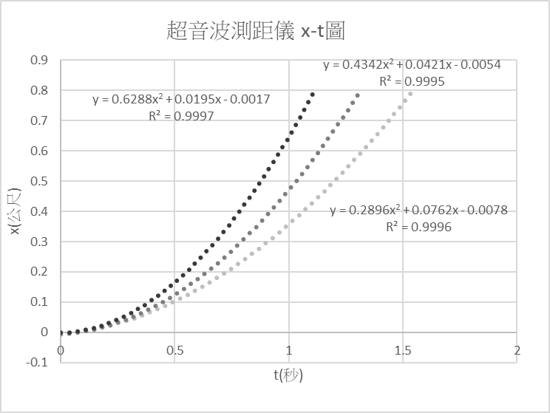

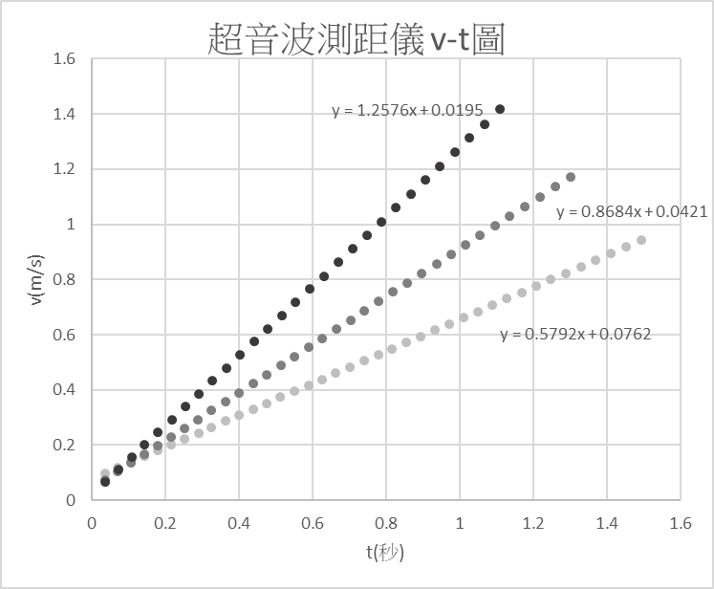

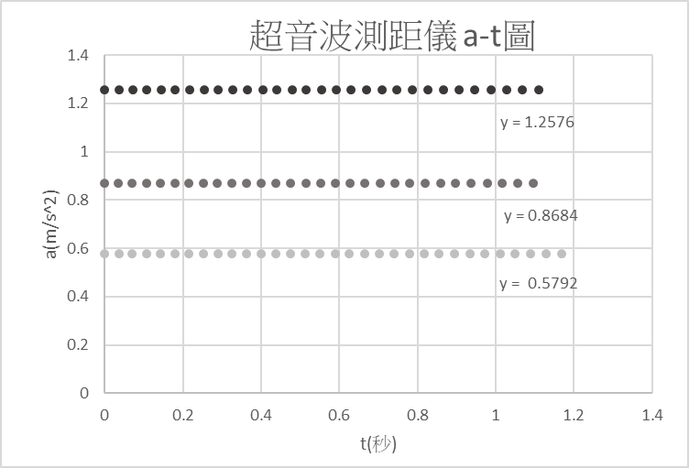

| (三)Tracker 分析軟體(速度:m/s,加速度:m/ $s^{2}$) | | | | | | | | | |
| --- | --- | --- | --- | --- | --- | --- | --- | --- | --- |
|  | 砝碼質量_40g | | | 砝碼質量_60g | | | 砝碼質量_80g | | |
| 時間 | 位移 | 速度 | 加速度 | 位移 | 速度 | 加速度 | 位移 | 速度 | 加速度 |
| 0.292 | 0.044 | 0.08 | 2.584 | 0.052 | 0.198 | 0.6803 | 0.044 | 0.3025 | 1.452101 |
| 0.333 | 0.047 | 0.188 | 2.579 | 0.0602 | 0.227 | 5.4424 | 0.057 | 0.363 | 10.16471 |
| 0.375 | 0.055 | 0.296 | -1.289 | 0.0697 | 0.454 | -6.1226 | 0.072 | 0.7866 | -5.8084 |
| 0.417 | 0.067 | 0.242 | -1.289 | 0.0886 | 0.198 | -1E-13 | 0.105 | 0.5445 | -2.9042 |
| 0.458 | 0.077 | 0.188 | 2E-13 | 0.0968 | 0.198 | 2.7212 | 0.127 | 0.4235 | 2.904202 |
| 0.5 | 0.085 | 0.188 | 8.391 | 0.1051 | 0.312 | 10.204 | 0.145 | 0.5445 | 15.97311 |
| 0.542 | 0.093 | 0.538 | -5.807 | 0.1181 | 0.737 | -7.4832 | 0.168 | 1.2101 | -11.6168 |
| 0.583 | 0.115 | 0.296 | -0.005 | 0.1488 | 0.425 | -1.3606 | 0.218 | 0.7261 | 4.34E-13 |
| 0.625 | 0.128 | 0.296 | 1.929 | 0.1665 | 0.368 | 4.0818 | 0.248 | 0.7261 | -2.17815 |
| 0.667 | 0.14 | 0.376 | 8.391 | 0.1819 | 0.539 | 8.8438 | 0.279 | 0.6353 | 23.95966 |
| 0.708 | 0.156 | 0.726 | -9.036 | 0.2043 | 0.907 | -9.5241 | 0.305 | 1.6336 | -18.8773 |
| 0.75 | 0.186 | 0.349 | -8.367 | 0.2421 | 0.51 | 1.3606 | 0.373 | 0.8471 | -2.9042 |
| 0.792 | 0.201 | 4E-04 | 10.95 | 0.2634 | 0.567 | 1.3606 | 0.408 | 0.7261 | 7.260504 |
| 0.833 | 0.201 | 0.457 | 9.671 | 0.287 | 0.624 | 16.327 | 0.439 | 1.0286 | 18.87731 |
| 0.875 | 0.22 | 0.86 | -9.676 | 0.313 | 1.304 | -16.327 | 0.482 | 1.8151 | -19.6034 |
| 0.917 | 0.255 | 0.456 | 2.598 | 0.3673 | 0.624 | 3E-13 | 0.557 | 0.9983 | 4.356303 |
| 0.958 | 0.274 | 0.565 | -3.233 | 0.3933 | 0.624 | 4.0818 | 0.599 | 1.1798 | -3.63025 |
| 1 | 0.298 | 0.43 |  | 0.4193 | 0.794 |  | 0.648 | 1.0286 |  |
| 1.042 | 0.316 |  |  | 0.4523 |  |  | 0.691 |  |  |
| 平均值 |  | 0.363 | 0.494 |  | 0.534 | 0.840 |  | 0.862 | 1.025 |

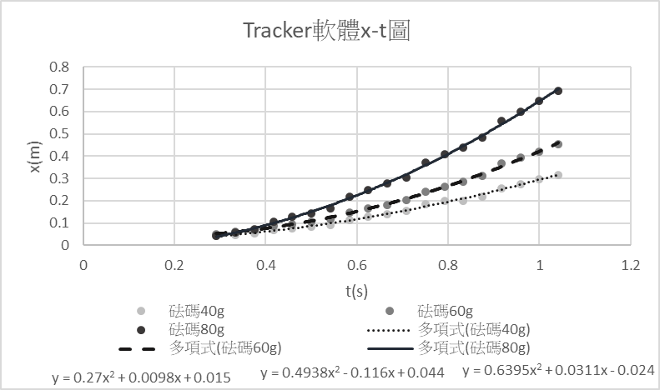

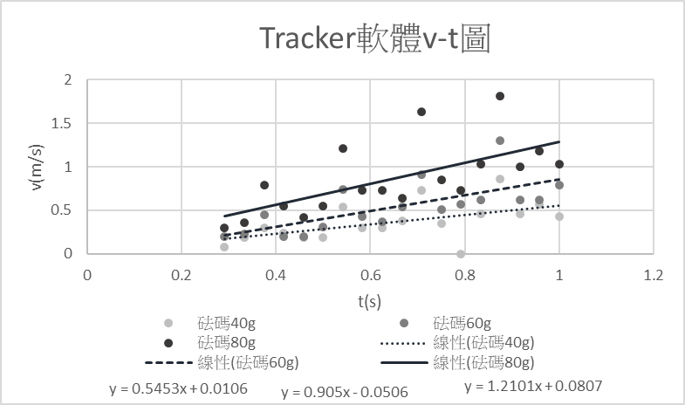

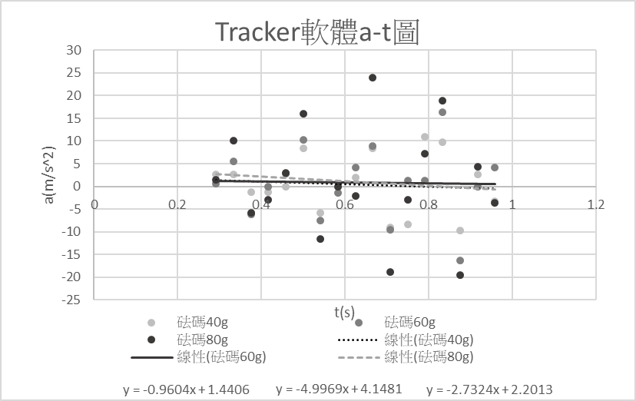

加速度統整:

|  | 理論值 | 光電計時器 | 超音波感測器 | Tracker |
| --- | --- | --- | --- | --- |
| 0.392N | 0.7889 | 0.6165 | 0.5792 | 0.4943 |
| 0.588N | 1.1713 | 0.9844 | 0.8084 | 0.8405 |
| 0.784N | 1.5618 | 1.2323 | 1.2576 | 1.0259 |

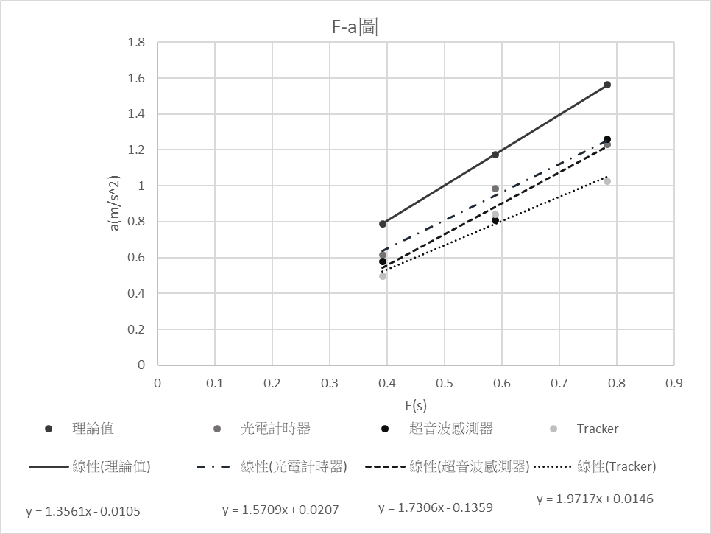

| 斜坡實驗數據(斜坡1.8度) | |
| --- | --- |
| 質量(g) | 加速度(m/ $s^{2})$ |
| 17.74 | 0.0503 |
| 17.24 | 0.0392 |
| 16.64 | 0.0251 |
| 9.34 | -0.0223 |
| 8.86 | -0.032 |
| 8.34 | -0.0449 |

詳細計算於附錄一

六、結論:

1. 在這些實驗中，我們大致上可以看出施予的外力還是會和接收物體的加速度成正比，但在以上幾個實驗中。其施予外力與接收物體的加速度比都比理論值低，其最大原因在於在實驗時會無可避免的有摩擦力的產生，而有些是因為人為疏失或是實驗誤差所造成。其於下一一討論。

阻力的產生:

(1)滑車輪與軌道之間原有的摩擦力

(2)滑軌原先的擺放位置太後面，使得細線碰觸到桌子，分散砝碼的重量。

(3)細線拉得太長，使滑車華到後面時砝碼已經觸地，於是在後面就沒有加

速度。

誤差的產生:

(1)使用光電計時器時，滑車上的擋板有些傾斜，造成量測出的速度變快， 加速度也變快。

(2)超音波在遠距量測時會受到溫度和濕度的影響，造成誤差。

(3)拍影片時，拿取時的角度和晃動會造成Tracker的誤差

2. 固定總質量(M+m)，當m漸漸增加，所呈現的圖形並不是通過原點的斜直線。如果呈現完美的斜直線，代表滑車只有滑動(只有動摩擦力)，車輪沒有滾動，加速度隨著m的增加而增加(因為隨著速度變快，摩擦力也越小)。所以可將滑車運動視為滑車移動與車輪轉動的組合；當m越大時，a也越大。

七、問題:

1. 滑車軌面與滑車間的所產生的摩擦之大小，是否與滑車的速度有關？試述其理由。

答:有關，輪胎和地面表面以微觀的角度看其實是凹凸不平的。在靜止時縫隙和凸起會卡在一起，而移動時，物體和地面間會有一點浮起來的現象，使得物體之間的摩擦力變小，而這現象在物體越快就越明顯。

2. 試述如何以實驗方法估計軌道與每台滑車間的摩擦力？

測試那台車在多少外力情況下會移動多遠，然後計算出回歸直線，將a=0帶入方程式，將算出來的直開絕對值。

3. 如果牛頓第二運動定律的驗證實驗中，若質量改變量太小和太大，對實驗結果分別有何缺點？

改變值太大:車子會衝得太快，以至於很難測量。

改變值太小:改變量太小，以至於很難測量。